高青县信访局2025年政府信息公开工作年度报告
本报告根据《中华人民共和国政府信息公开条例》（国务院令第711号，以下简称《条例》）和《国务院办公厅政府信息与政务公开办公室关于印发<中华人民共和国政府信息公开工作年度报告格式>的通知》（国办公开办函〔2021〕30号）相关要求编制。报告全文分总体情况、主动公开政府信息情况、收到和处理政府信息公开申请情况、政府信息公开行政复议和行政诉讼情况、存在的主要问题及改进情况、其他需要报告的事项六个部分。
报告中所列数据统计期限自2025年1月1日始，至2025年12月31日止。报告电子版可在高青县人民政府门户网站（www.gaoqing.gov.cn）查阅和下载。如对报告内容有疑问，请与高青县信访局办公室联系（地址：山东省淄博市高青县黄河路81号；邮编：256300；电话：0533-6967112；传真：0533-6967112；邮箱：gqxxfj@zb.shandong.cn）。
一、总体情况
2025年，高青县信访局局坚持以习近平新时代中国特色社会主义思想为指导，认真落实国家和省市县政务公开工作部署，严格遵循《政府信息公开条例》要求，不断提升政务公开质效。
（一）主动公开
聚焦信访工作重点任务和群众关切，构建多维度主动公开体系。通过政府门户网站，及时公开信访工作政策文件、工作动态、办理流程等信息，全年发布各类信息31条。围绕重点时期信访保障、矛盾纠纷化解等中心工作，开展专题解读活动3次，2025年办理12345政务服务热线85件；常态化开展“政府开放日”活动，邀请群众代表参与，通过座谈交流、实地观摩等形式广泛征集意见建议，切实与架起群众沟通的桥梁，持续提升政务公开透明度。
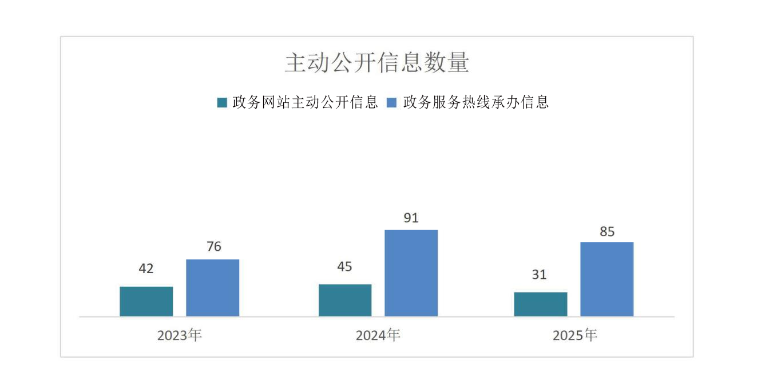
（二）依申请公开
严格规范依申请公开办理流程，建立健全全链条工作机制，确保各环节责任明确、程序合规、时限可控。2025年未收到政府信息公开申请。未因政府信息公开被申请行政复议、提起行政诉讼。
（三）政府信息管理
完善政府信息公开管理制度，制定信息公开保密审查、动态更新等工作规范，明确信息收集、审核、发布、归档各环节责任。对拟公开的政府信息严格开展保密审查，确保公开信息准确无误、无失泄密风险。
（四）政府信息公开平台建设
优化网站栏目设置，新增“政府开放活动”频道，提升信息检索和办事服务效率。推进线上线下平台融合，在信访接待场所设置政务公开专区，配备信息公开查询终端、宣传栏等，方便群众现场查阅信息，实现线上线下服务互补。
（五）监督保障
健全政务公开监督考核机制，将政务公开工作纳入年度绩效考核体系，明确考核指标和评分标准，定期开展工作督查。召开专题会议2次调度政务公开工作进展。办公室2名人员负责政务公开，组织本单位人员开展集中培训1次，覆盖全体工作人员，提升业务能力和公开意识。加强对政务公开工作的总结复盘，及时发现问题、补齐短板，推动政务公开工作持续规范提升。

二、主动公开政府信息情况
第二十条第（一）项
信息内容 | 本年制发件数 | 本年废止件数 | 现行有效件数
规章 | 0 | 0 | 0
行政规范性文件 | 0 | 0 | 0
第二十条第（五）项
信息内容 | 本年处理决定数量
行政许可 | 0
第二十条第（六）项
信息内容 | 本年处理决定数量
行政处罚 | 0
行政强制 | 0
第二十条第（八）项
信息内容 | 本年收费金额（单位：万元）
行政事业性收费 | 0

三、收到和处理政府信息公开申请情况
（本列数据的勾稽关系为：第一项加第二项之和，等于第三项加第四项之和） |  |  | 申请人情况
 |  |  | 自然人 | 法人或其他组织 |  |  |  |  | 总计
 |  |  | 自然人 | 商业  企业 | 科研  机构 | 社会公益组织 | 法律服务机构 | 其他 | 总计
一、本年新收政府信息公开申请数量 |  |  | 0 | 0 | 0 | 0 | 0 | 0 | 0
二、上年结转政府信息公开申请数量 |  |  | 0 | 0 | 0 | 0 | 0 | 0 | 0
三、本年度办理结果 | （一）予以公开 |  | 0 | 0 | 0 | 0 | 0 | 0 | 0
三、本年度办理结果 | （二）部分公开（区分处理的，只计这一情形，不计其他情形） |  | 0 | 0 | 0 | 0 | 0 | 0 | 0
三、本年度办理结果 | （三）不予公开 | 1.属于国家秘密 | 0 | 0 | 0 | 0 | 0 | 0 | 0
三、本年度办理结果 | （三）不予公开 | 2.其他法律行政法规禁止公开 | 0 | 0 | 0 | 0 | 0 | 0 | 0
三、本年度办理结果 | （三）不予公开 | 3.危及“三安全一稳定” | 0 | 0 | 0 | 0 | 0 | 0 | 0
三、本年度办理结果 | （三）不予公开 | 4.保护第三方合法权益 | 0 | 0 | 0 | 0 | 0 | 0 | 0
三、本年度办理结果 | （三）不予公开 | 5.属于三类内部事务信息 | 0 | 0 | 0 | 0 | 0 | 0 | 0
三、本年度办理结果 | （三）不予公开 | 6.属于四类过程性信息 | 0 | 0 | 0 | 0 | 0 | 0 | 0
三、本年度办理结果 | （三）不予公开 | 7.属于行政执法案卷 | 0 | 0 | 0 | 0 | 0 | 0 | 0
三、本年度办理结果 | （三）不予公开 | 8.属于行政查询事项 | 0 | 0 | 0 | 0 | 0 | 0 | 0
三、本年度办理结果 | （四）无法提供 | 1.本机关不掌握相关政府信息 | 0 | 0 | 0 | 0 | 0 | 0 | 0
三、本年度办理结果 | （四）无法提供 | 2.没有现成信息需要另行制作 | 0 | 0 | 0 | 0 | 0 | 0 | 0
三、本年度办理结果 | （四）无法提供 | 3.补正后申请内容仍不明确 | 0 | 0 | 0 | 0 | 0 | 0 | 0
三、本年度办理结果 | （五）不予处理 | 1.信访举报投诉类申请 | 0 | 0 | 0 | 0 | 0 | 0 | 0
三、本年度办理结果 | （五）不予处理 | 2.重复申请 | 0 | 0 | 0 | 0 | 0 | 0 | 0
三、本年度办理结果 | （五）不予处理 | 3.要求提供公开出版物 | 0 | 0 | 0 | 0 | 0 | 0 | 0
三、本年度办理结果 | （五）不予处理 | 4.无正当理由大量反复申请 | 0 | 0 | 0 | 0 | 0 | 0 | 0
三、本年度办理结果 | （五）不予处理 | 5.要求行政机关确认或重新出具已获取信息 | 0 | 0 | 0 | 0 | 0 | 0 | 0
三、本年度办理结果 | （六）其他处理 | 1.申请人无正当理由逾期不补正、行政机关不再处理其政府信息公开申请 | 0 | 0 | 0 | 0 | 0 | 0 | 0
三、本年度办理结果 | （六）其他处理 | 2.申请人逾期未按收费通知要求缴纳费用、行政机关不再处理其政府信息公开申请 | 0 | 0 | 0 | 0 | 0 | 0 | 0
三、本年度办理结果 | （六）其他处理 | 3.其他 | 0 | 0 | 0 | 0 | 0 | 0 | 0
三、本年度办理结果 | （七）总计 |  | 0 | 0 | 0 | 0 | 0 | 0 | 0
四、结转下年度继续办理 |  |  | 0 | 0 | 0 | 0 | 0 | 0 | 0

四、政府信息公开行政复议、行政诉讼情况
行政复议 |  |  |  |  | 行政诉讼
结果维持 | 结果  纠正 | 其他  结果 | 尚未  审结 | 总计 | 未经复议直接起诉 |  |  |  |  | 复议后起诉
 |  |  |  |  | 结果  维持 | 结果  纠正 | 其他  结果 | 尚未  审结 | 总计 | 结果  维持 | 结果  纠正 | 其他  结果 | 尚未  审结 | 总计
0 | 0 | 0 | 0 | 0 | 0 | 0 | 0 | 0 | 0 | 0 | 0 | 0 | 0 | 0

五、存在的主要问题及改进情况
（一）存在问题
一是公开内容的实用性不足，主动公开信息多政策文件等基础内容，针对群众关心的信访事项办理难点、热点问题的解读分析不够深入。
二是公开形式缺乏创新，仍以文字、图片等传统形式为主，可视化、互动化公开手段运用较少，政策传播的生动性和吸引力不足；
（二）改进情况
一是深化公开内容建设，围绕信访重点工作，梳理高频咨询事项，编制事项解读和问答集锦，方便群众获取。
二是创新公开传播形式，借鉴先进地区经验，运用图片、视频解读等方式，提高政策可及性。
六、其他需要报告的事项
（一）政府信息公开信息处理费收取情况
2025年，高青县信访局严格按照《条例》及《国务院办公厅关于印发〈政府信息公开信息处理费管理办法〉的通知》（国办函〔2020〕109号）规定，对政府信息公开信息处理费收取工作进行规范管理。全年收到的政府信息公开申请中，申请人申请公开的信息数量、频次均未超出合理范围，未发生收取政府信息公开信息处理费的情况。
（二）落实上级年度政务公开工作要点情况
严格落实国家和省市县政务公开工作要点，并根据《高青县人民政府办公室关于印发2025年高青县政务公开工作方案的通知》要求，制定了《高青县信访局政务公开工作方案》，明确了重点任务、工作标准和完成时限。一是公开重点领域信息，及时公开信访事项依法办理流程等信息，保障群众对信访法治建设的知情权；二是围绕信访保障、重复信访治理等中心工作，及时公开工作部署、进展成效，主动接受社会监督；三是优化依申请公开办理流程，提升服务效能。
（三）人大代表建议和政协委员提案办理结果公开情况
2025年未承办县十八届人大四次会议建议、县政协十五届四次会议提案。
（四）政务公开工作创新情况
2025年，高青县信访局积极探索政务公开与信访工作深度融合的新路径。一是打造“政策找人”精准公开模式，在矛盾纠纷化解过程中，同步公开相关政策依据、调解流程和处理标准，提升化解工作的透明度和公信力。
（五）有关数据统计说明
1.报告中所列数据可能因四舍五入原因与数据直接相加之和存在尾数差异。
2.行政许可数量、行政处罚和行政强制数量，包括已公开和依法未公开的全部处理决定。
3.行政复议机关作为共同被告的行政诉讼案件，只计算原行为主体的案件数量，不计算行政复议机关的案件数量。

